国际顾问委员会 (2007-2012)：
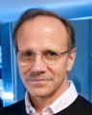 | Prof. Fred Gage  美国 Salk 研究所教授  http://www.salk.edu/faculty/gage.html

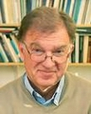 | Prof. Sten Grillner  瑞典Karolinska 研究所教授  http://www.neuro.ki.se/grillner/cv/stencv.html

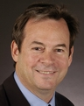 | Prof. Richard Huganir  美国HHMI研究员，Johns Hopkins 医学院神经科学系主任  http://neuroscience.jhu.edu/RichardHuganir.php

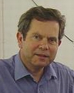 | Prof. Richard Morris  英国Edinburgh大学认知与神经系统研究中心教授  http://www.ccns.sbms.mvm.ed.ac.uk/staff/people/morris_richard.htm

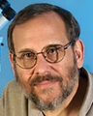 | Prof. Josh Sanes  美国Harvard大学脑科学中心主任  http://www.mcb.harvard.edu/Faculty/faculty_profile.php?f=josh-sanes

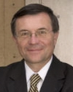 | Prof. Terrence Sejnowski  美国 Salk 研究所教授  http://www.salk.edu/faculty/sejnowski.html

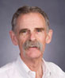 | Prof. Nicholas C. Spitzer  美国加州大学圣地亚哥分校生命科学学院教授  http://biology.ucsd.edu/faculty/spitzer.html

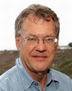 | Prof. Charles F. Stevens  美国 Salk 研究所教授  http://www.salk.edu/faculty/stevens.html

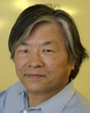 | Prof. Susumu Tonegawa  美国HHMI研究员，麻省理工学院Picower学习与记忆中心主任，诺贝尔生理或医学奖获得者（1987）  http://web.mit.edu/picower/faculty/tonegawa.html

